2009年「促進盃」全國象棋公開賽
一、比賽宗旨：發揚固有文化，提升台灣本土的象棋水準，以棋會友，促進棋藝交流。
二、主辦單位：中華象棋促進協會【台內社字第0910037900號】網站：//www.ccpma.org/
三、協辦單位：中壢市公所
四、比賽日期：2009年 12月13日（星期日）上午8時20至8時50分報到，9時開幕典禮
比賽地點：桃園縣中壢市市公所地下室禮堂（中壢市環北路380號）
五、比賽組別及資格：（段位組者須有段位證書，本會會員除外）
1. 高段組：限5段以上。
2. 段位甲組：限3-4段參加。
3. 段位乙組：限1-2段者參加。
4. 小學級位組：凡小學無段位學生均可參加。
（報名人數超出64人以上，則依高低年級分兩組進行比賽）
六、比賽方式：
1.段位組採瑞士制五輪，國小組採瑞士制六或七輪，視人數而定，編號一律由大會代理抽籤
（12月11日於網站上公佈抽籤號次，抽籤日期地點於截止日於網上公佈）。
2.遲到10分鐘者裁定敗局。
3.資格不合者，取消比賽資格，不退報名費，禁止參加本會比賽兩年。
4.本會有權依棋力調整組別。
七、報名方式：
1.報名日期：自即日起至98年 12月6日止（名額有限，逾期恕不受理）。
2.報名方式：
①各組均收報名費新台幣300元(低收入戶、中壢市國小級位組免收、中華象棋促進協會會員收200元) 郵政劃撥帳號： 50041772 戶名：林福源
※報名截止次日將收據報名資料（姓名、組別、棋力、出生年月日、就讀學校、年級）
傳真至：(03)4513911 聯絡電話：(03)4615754
②報名地址：中壢市文化里長春路40號 林福源秘書長 手機：0952-383-918
Email：ccpma@pchome.com.tw
八、獎勵：段位組前4名頒發獎金、獎盃，5-8名頒發獎金，以玆鼓勵；小學級位組前8名頒發獎盃、獎狀、獎品各一份，9～12名頒發獎品、獎狀，第13～16名頒發獎狀一張。
組別 | 冠軍 | 亞軍 | 季軍 | 殿軍 | 第五名 | 第六名 | 第七名 | 第八名
高段組（5段以上） | 10000 | 6000 | 4000 | 3000 | 2000 | 1500 | 1200 | 1000
段位甲組（3-4段） | 6000 | 4000 | 3000 | 2000 | 1500 | 1200 | 1000 | 800
段位乙組（1-2段） | 5000 | 3000 | 2500 | 2000 | 1500 | 1200 | 1000 | 800

九、晉段辦法：本比賽由中華象棋促進協會受理晉段，免收證書費。
小學級位組依選手報名棋力與名次分別以十分之一比例晉升初段（若高低年級組則分十取一及十二取一晉昇初段），段位乙組以八分之一比例晉升，段位甲組以八分之一晉升、高段組十二分之一比例晉升；實際晉升棋力與名額於比賽當天公布。

十、附 則：
1.不服從裁判裁決者以及不配合大會規定者，一律取消參賽資格。
2.報名表務必詳填，素食者請於備註欄內註明（團體報名請自行放大影印）。
3.報名後如無故缺席者，沒收報名費並禁止參加本會活動兩年。
4.請詳實填寫棋力，以作為對手編排與棋力晉升依據。
5.大會提供選手茶水、便當。
6.非選手及工作人員請勿進入比賽場地。
7.參賽者服裝必須整齊，不得穿拖鞋、涼鞋，不得在比賽區內以手機通話，禁止吸煙、嚼檳榔。
8.對局結束，選手應退出比賽區，不可留在場內拆棋。
9.如有未盡事宜得由大會隨時更改公佈之。
-----------------------------------------------------------------------
2009年「促進盃」全國象棋公開賽
姓名 | 組別 | 棋力 | 出生年月日 | (縣市)就讀學校、年級 | 備註
 |  | 段  級 | 年 月 日 |  | □素食
 |  | 段  級 | 年 月 日 |  | □素食
※ 中壢市國小級位組由學校統一報名（每校不可超過10人）。
聯絡人： 聯絡電話：
聯絡地址：
電子郵件信箱：

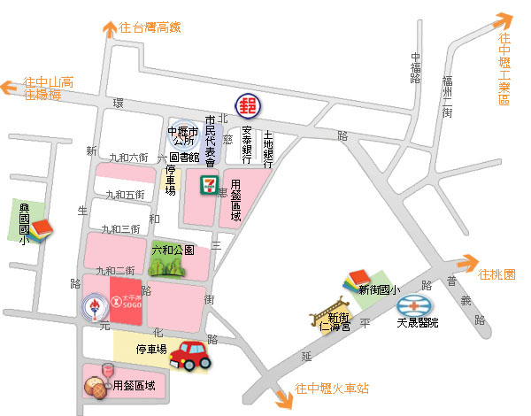

開 車：
1.中山高內壢交流道->中園路->中華路->右轉環北路->中壢市公所。
2.中山高新屋交流道->民族路->左轉環西路->環北路->中壢市公所。
3.北二高大溪下交流道經仁和路往中壢接龍南路—龍崗路---右轉環中東路-左轉中山東路-過高架橋至普義路-環北路380號即為中壢市公所
公 車：桃園客運中壢站：1號公車（中壢至桃園）->延平路與元化路交介口處下車->(走路)慈惠三街->中壢市公所。

